 | Znki ostrzegawcze |  |  |  | Znaki zakazu
 |  | 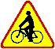 |  | 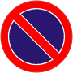
 |  | 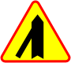 |  | 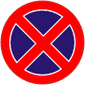
 |  | 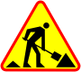 |  | 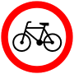
 |  | 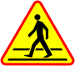 |  | 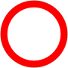
 |  | 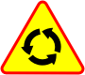 |  | 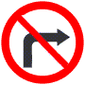
 |  | 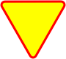 |  | 
 |  | 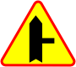 |  | 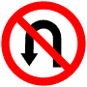
 |  | 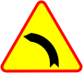 |  | 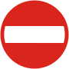
 |  | 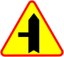
 |  | 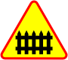
 |  | 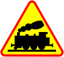
 |  | 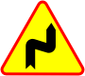
 |  | 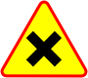

 | Znki nakazu |  | Znaki informacyjne
1 |  | 1 | 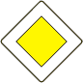
2 |  | 2 | 
3 |  | 3 | 
4 |  | 4 | 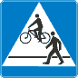
5 |  | 5 | 
6 |  | 6 | 
7 |  | 7 | 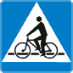
8 |  | 8 | ***

Znaki poziome
1 |  | Nazwa linii
2 |  | Nazwa linii
3 | Jaki znak pasuje do tych linii
 | Nazwa linii |  |  |  | Znak pionowy
4 | 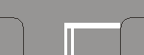 |  | Nazwa linii
5 | 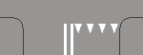 |  | Nazwa linii
`6 | 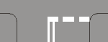 |  | Nazwa linii
 |  |  | *
 |  |  | *

